Alumno: Javier Portugal

Plataforma embebida: NUCLEO-STM32F446 RE

Aplicación:
El proyecto integrador busca medir con un sensor TC74 o similar que cuente con protocolo de comunicación I2C o SPI, la temperatura de interés (ambiental, algún objeto o proceso) contando como elemento de control y procesamiento la tarjeta Nucleo-F446 con quien establecerá comunicación, la información de temperatura obtenida se combinará con la información de un reloj de tiempo real (obtenida mediante I2C) para desplegarla en un display de 16x2.
Utilizar GPIOs (botón pulsador, LED indicador) se utilizarán los de la tarjeta Nucleo. para identificar el inicio de una toma de muestra de temperatura y el final, así también un pulsador nos permitirá imprimir un mensaje de la lectura y tiempo en la impresora térmica.

Periféricos (1 ó 2):
UART, GPIO, I2C, potencialmente SPI

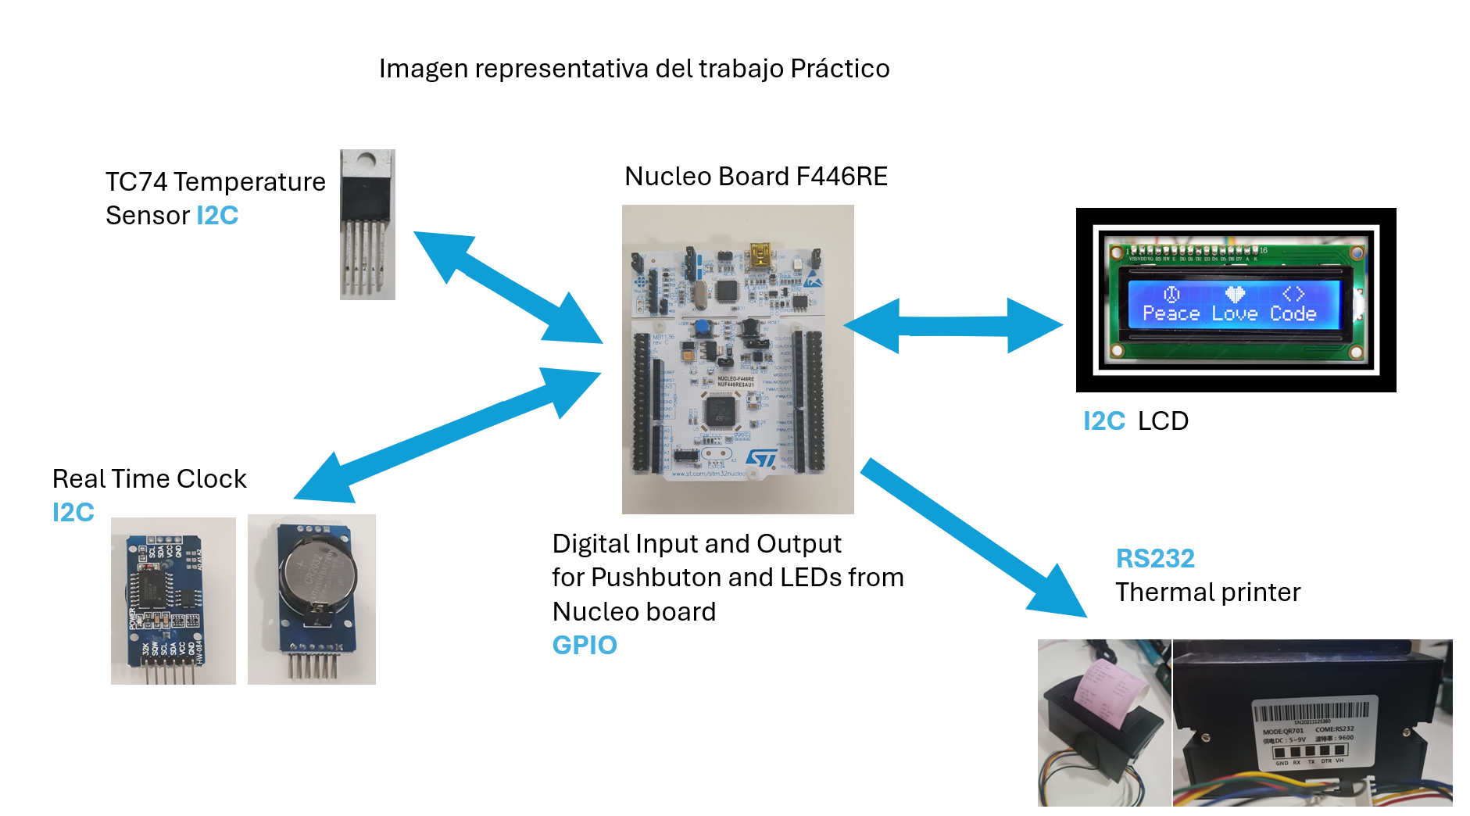

Diagrama de estado de MEF con una breve descripción de cada estado.

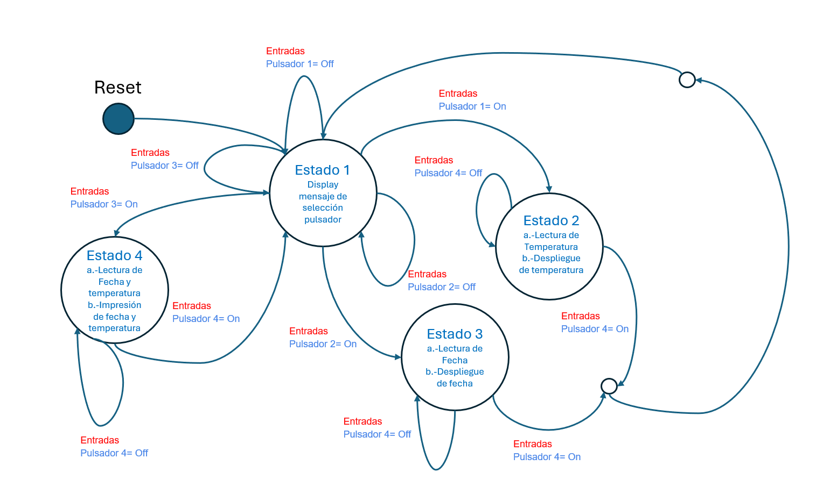

Incluir una breve descripción de cada estado

Estado Inicial | Estado siguiente | Transición de estado | Descripción de salida
Reset | Estado 1 | Tiempo de arranque del microcontrolador | Display LCD muestra mensaje al usuario requiriendo oprima un pulsador
Estado 1 | Estado 2 | Pulsador 1 = On | Se toma lectura de temperatura.  LCD muestra lectura de temperatura
Estado 2 | Estado 1 | Pulsador 4 = On | Display LCD muestra mensaje al usuario requiriendo oprima un pulsador
Estado 1 | Estado 3 | Pulsador 2 = On | Se toma lectura de fecha.  LCD muestra lectura de fecha
Estado 3 | Estado 1 | Pulsador 4 = On | Display LCD muestra mensaje al usuario requiriendo oprima un pulsador
Estado 1 | Estado 4 | Pulsador 3 = On | Se toma lectura de temperatura.  Se toma lectura de fecha  LCD muestra lectura de temperatura y fecha  Impresora imprime temperatura y fecha
Estado 4 | Estado 1 | Pulsador 4 = On | Display LCD muestra mensaje al usuario requiriendo oprima un pulsador

Definir los módulos de software (archivos) que va implementar para cada periférico.
Los módulos considerados a implementar en este momento son:
- API_UART.c y API_UART.h para el envío de datos, inicialización y control de la impresora térmica.
- API_DEBOUNCE para el anti-rebote de la acción sobre los pulsadores.
- API_LCD_PRINT para el envío de datos, inicialización y control del LCD.
- API_TC74 para la inicialización y lectura de datos del sensor de temperatura por I2C
- API_CLOCK para la inicialización y lectura de datos del reloj por I2C.
Definir los prototipos de las principales funciones públicas y privadas de cada módulo definido.
API_LCD_PRINT.c
- void LCD_sendCmd (cmd_t command); //envío de comando de control al LCD
- void LCD_sendMessage (msg_t message); //envío de mensaje a imprimir en LCD
- void LCD_sendInit (void); //inicialización del LCD

API_UART.c
- void UART_sendCmd (cmd_t uart_command); //envío de comando de control a impresora
- void UART_sendMessage (msg_t uart_message); //envío de mensaje a imprimir en impresora
- void UART_sendInit (void); //inicialización del UART

API_TC74.c
- void TC74_sendRead (); //envío de requisición de lectura I2C para sensor de temperatura TC74
- void TC74_sendInit (); //envío de requisición de inicialización I2C para puerto de sensor de temperatura TC74

API_CLOCK.c
- void CLOCK_sendReadClock (); //envío de requisición de lectura I2C para sensor de tiempo real
- void Clock_sendInitClock (); //envío de requisición de inicialización I2C para puerto de reloj de tiempo real.

